***МДОУ «Медновский детский сад»***

***«Родничок»***

***ПРОЕКТ КО ДНЮ МАТЕРИ***

***ВО ВТОРОЙ МЛАДШЕЙ ГРУППЕ***

***«Самая любимая мамочка моя»***

***Воспитатель:***

***Макарова Лариса Васильевна***

***2013 г***

**Информационная карта проекта**

***Проект*** "Самая любимая мамочка моя"

***Автор проекта***: Макарова Лариса Васильевна, воспитатель 1-ой квалификационной категории МДОУ «Медновский детский сад» «Родничок»

***Продолжительность проекта***: краткосрочный (с 25. 11. – 29. 11. 2013 )

***Вид проекта***: познавательно – речевой, творческий.

***Участники проекта***: дети, воспитатели, родители.

***Возраст детей:*** младший дошкольный.

***Проблема.***  Отражение государственного праздника «День матери» в работе с детьми дошкольного возраста. В настоящее время необходимо воспитывать у ребенка любовь к родному дому, семье, маме с первых лет жизни. Малыш должен понимать, что все хорошее начинается с родного дома и матери – хранительницы домашнего очага.

***Цель проекта.*** Углубить знания детей о культуре и традициях семейных взаимоотношений. Воспитывать любовь и уважение к матери, умение ценить её заботу о близких.

***Задачи проекта.***

**Задачи для детей:**

* Сформировать представление детей о роли мамы в их жизни, через раскрытие образа матери в поэзии, в живописи, музыке, художественной литературе.
* Развивать коммуникативные навыки у детей, способствовать развитию речи через выразительное чтение стихов, составление рассказа о маме.
* Развивать творческие способности детей, через пение, танцы; художественную деятельность – создание поделок, рисунков.
* Развивать умение выступать перед зрителями (мамами).
* Способствовать формированию уважительного отношения к своим близким. Воспитывать доброе, заботливое отношение к маме.

**Задачи для педагога:**

* Способствовать созданию положительных эмоциональных переживаний детей и родителей от совместных мероприятий.
* Развивать социально-профессиональную компетентность и личностный потенциал.
* Создание условий для социально-нравственного развития детей в процессе воспитания любви человеком – мамой.
* Способствовать сплочению детско – родительских отношений, улучшению контакта между работниками детского сада и родителями.

**Задачи для родителей:**

* Взаимопонимание со своим малышом. Активизировать и обогащать воспитательные умения родителей, поддерживать их уверенность в собственных педагогических возможностях.
* Обеспечить атмосферу доброжелательности, комфортности в общении: родитель-родитель, родитель-педагог, родитель-ребенок.
* Способствовать сближению всех членов семьи за счет совместной деятельности и решения общих задач.
* Способствовать сплочению детско – родительских отношений, улучшению контакта между работниками детского сада и родителями.

***Ожидаемые результаты:*Для детей:**

* Милосердие и забота о маме.
* Развитие познавательной активности, любознательности.

**Для педагогов:**

* Раскрыть образ матери в поэзии, в живописи.
* Развитие у детей коммуникативных навыков, умение работать в команде.
* Создание условий для проявления у детей, творчества, воображения.
* Расширение кругозора детей через чтение художественной литературы, знакомство с пословицами, разучивание стихов.

**Для родителей:**

* Привлечение к сотрудничеству родителей по созданию в детском саду предметно – развивающей среды;
* Повышение педагогической грамотности родителей.

Интеграция образовательных областей: социализация, коммуникация, познание, художественное творчество, чтение художественной литературы, музыка, труд.

***Продукты проекта.***

Совместное творчество «Цветы для мамы»; коллективная работа «Поздравляем наших мам». Выставка: «Мамины руки не знают скуки». Фото стенд: «Вот она какая, мамочка родная»

***Этапы проекта.***

**1 этап** Постановка проблемы **Вопрос: « Зачем человеку нужна мама?»**

**2 этап. Реализация проекта**

**3 этап. Подведение итогов**

***Познавательно – речевое развитие.***

Составление рассказов на тему: «С кем я живу», «Какая мама», «Работа моей мамы», «Моя бабушка», «Мою маму и бабушку зовут»

Беседы: «Чем можно порадовать маму?», «Мамин портрет», «Как я помогаю маме».

***Трудовая деятельность.***

Посильная трудовая деятельность дома: убрать игрушки, протереть пыль.

Наведение порядка в групповой комнате.

***Чтение художественной литературы.***

Загадки на тему: «Семья», заучивание стихов.

Чтение рассказов и стихов:

«Моя бабушка» С. Капупикаян.;

«Мама» Ю. Яковлев;

«Заплатка» Н. Носов;

«Благодарю тебя мама» В. Босов;

«Разговор о маме» Н. Саконская;

«Я маму люблю» А. Димова.

***Игровая деятельность.***

Подвижные игры: «Курицы и цыплята»

Коммуникативные игры: «Назови ласково», «Как ласково дома меня называют», «Как зовут мою маму?»

Сюжетно – ролевые: «Моя семья», «Мама на работе», «Мама в магазине», «Мама парикмахер»

Дидактические игры: «Что такое хорошо и что такое плохо», «Мои хорошие поступки», «Найди цветок для мамы», «Животные и их детёныши»

***Музыкальная деятельность***: разучивание песен о маме.

***Художественно – творческая деятельность***: совместное творчество воспитателей и детей.

***Взаимодействие с родителями:***

* Консультации для родителей: «Как любить своего ребёнка?», «Развитие личности ребёнка в общении».
* Выставка: «Мамины руки не знают скуки».
* Сотворчество детей, родителей в оформлении фото стенда: «Вот она какая, мамочка родная»
* Совместный праздник детей, мам, воспитателей «Самая любимая мамочка моя»
* Совместное чаепитие, посвященное мамам.

***Итоги проекта***:

Реализация данного проекта способствовала сближению родителей, детей и педагогов. Совместные мероприятия способствовали обогащению знаний детей о роли мамы в их жизни, формированию уважительного отношения к своим близким. Итогом был праздник «Самая любимая мамочка моя».

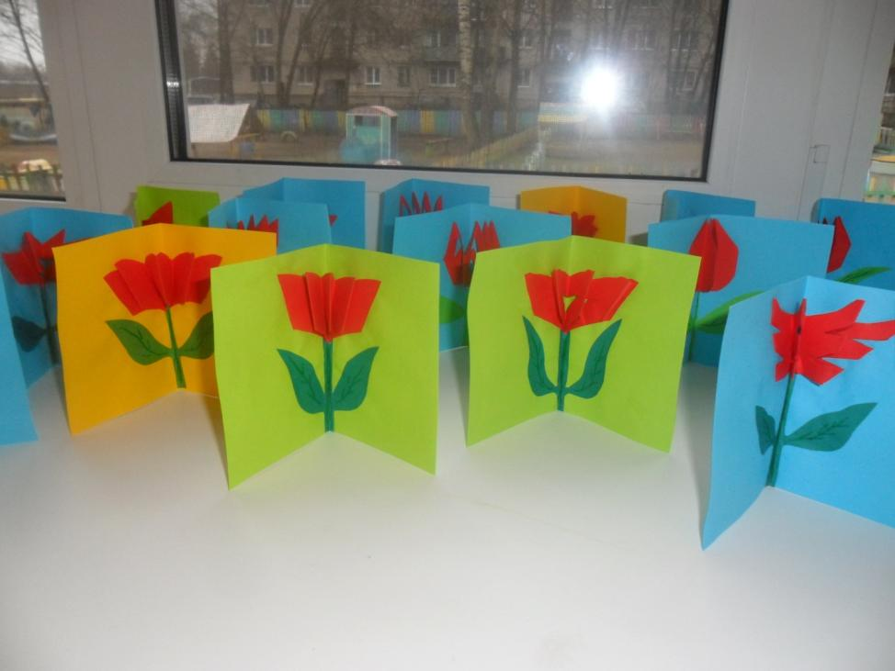

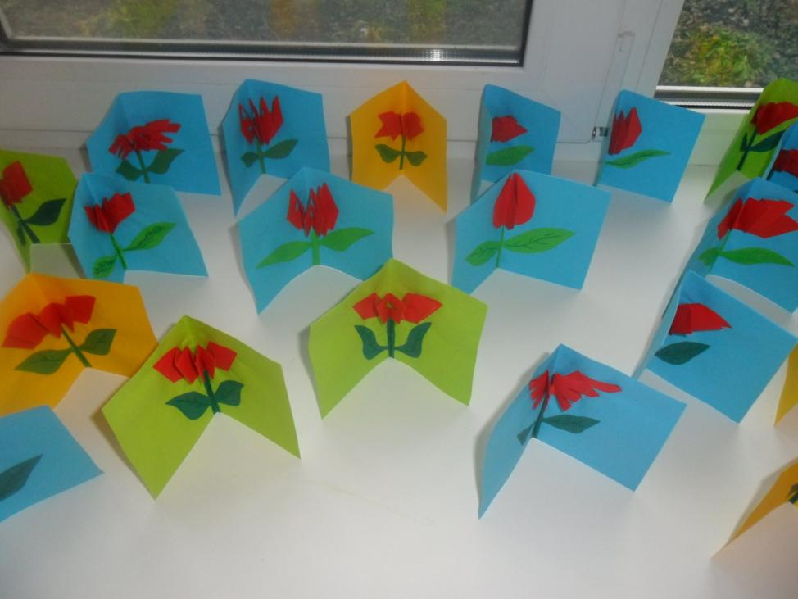

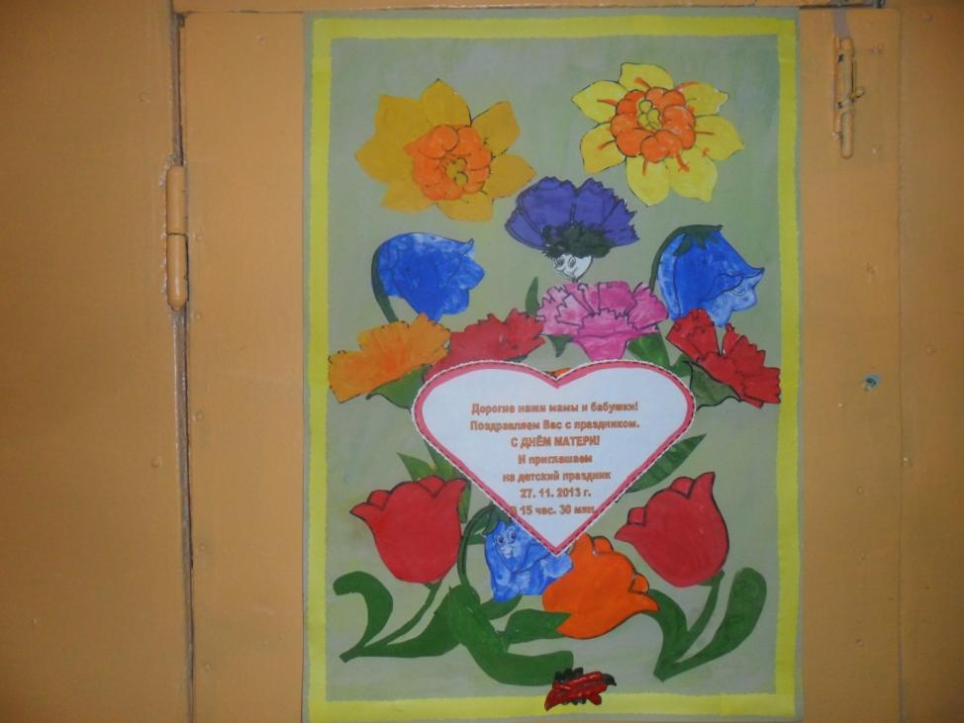

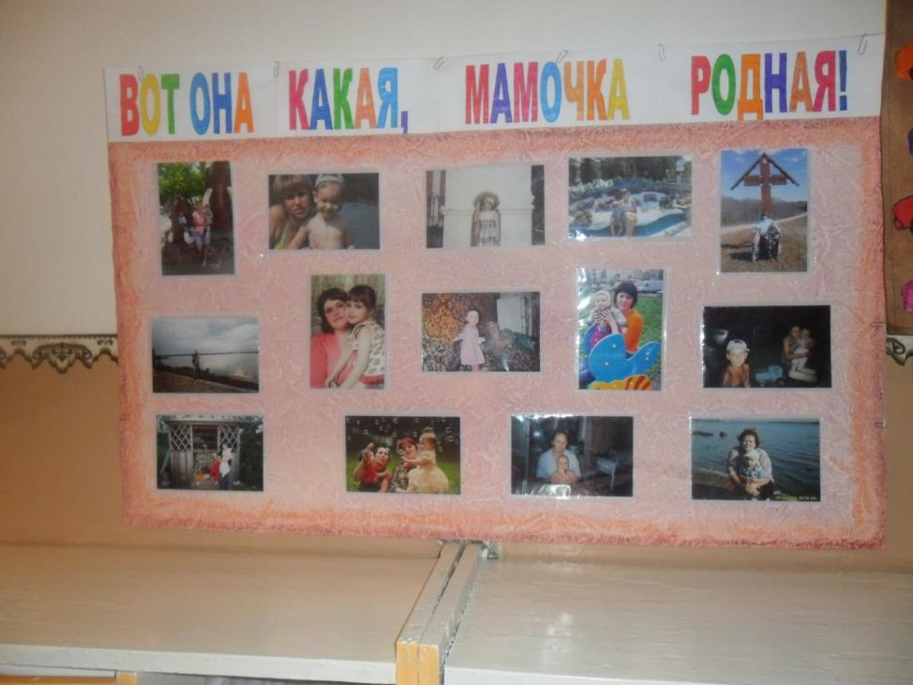

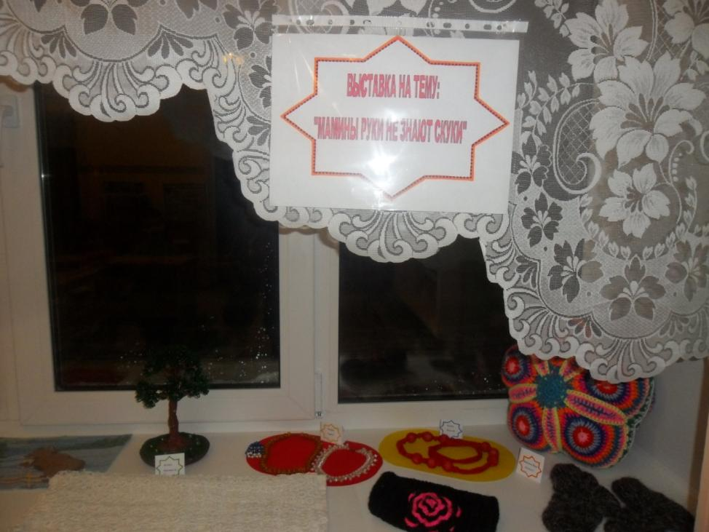

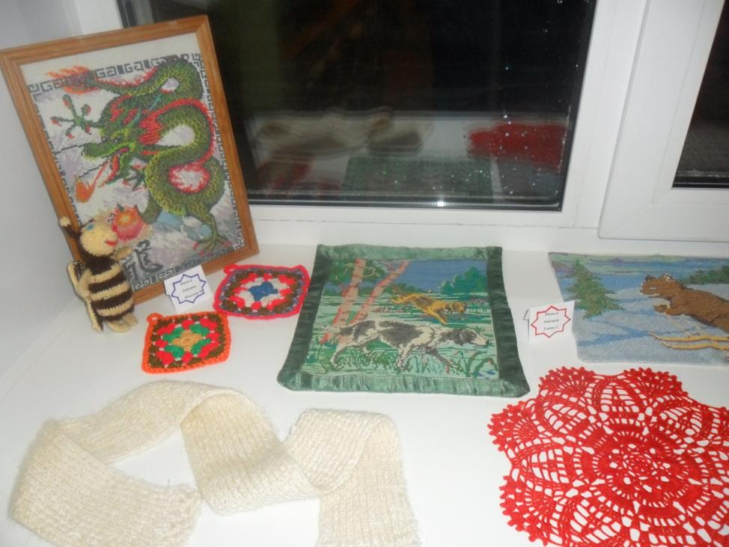

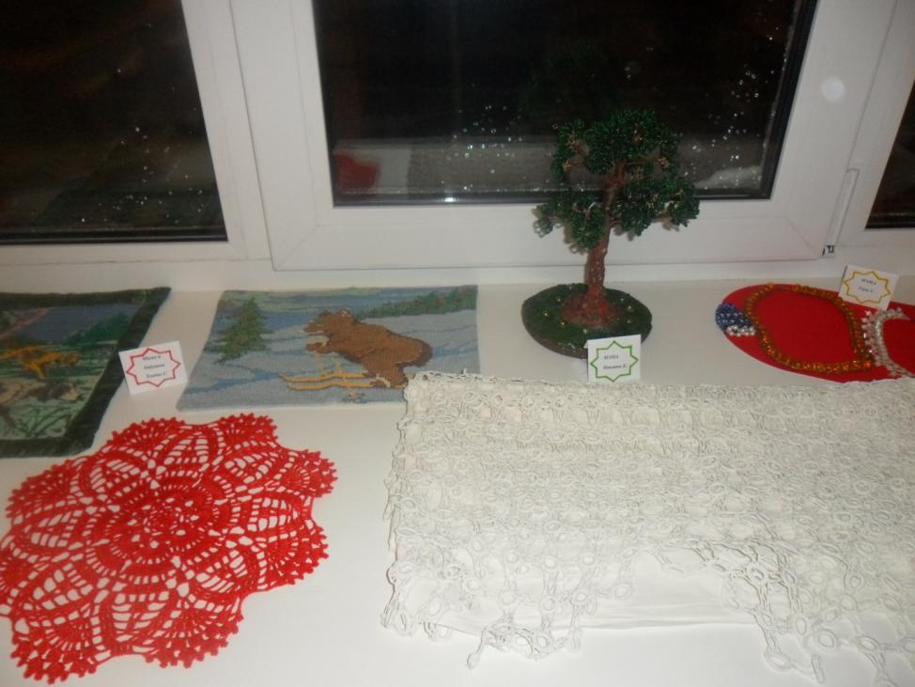

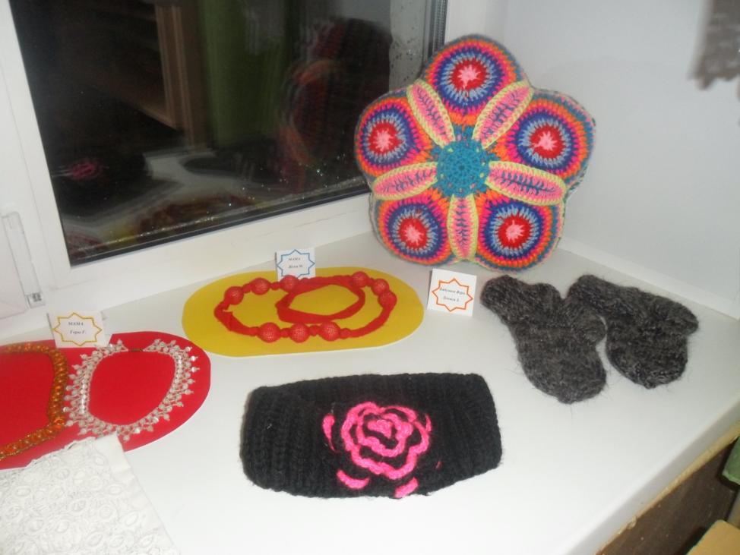

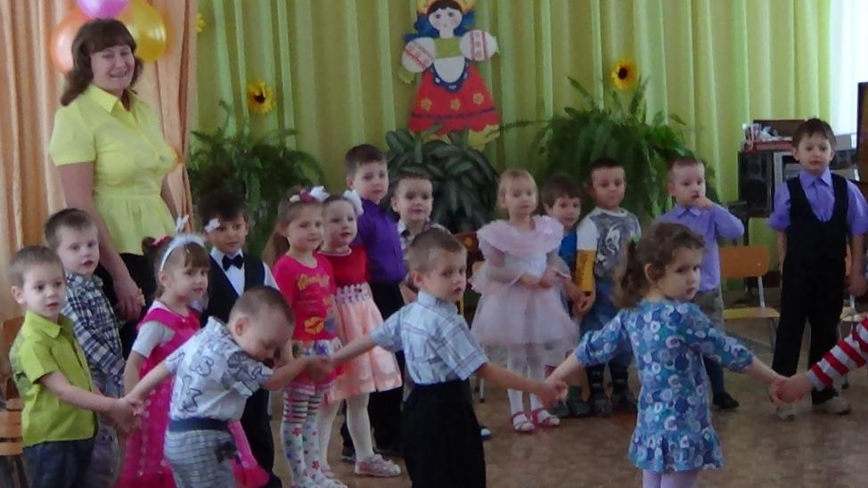

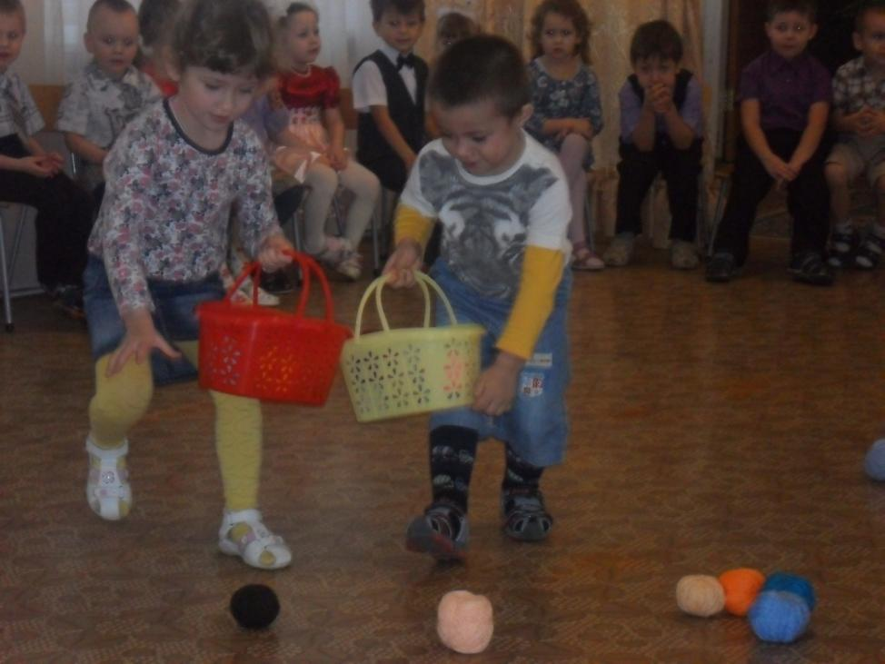

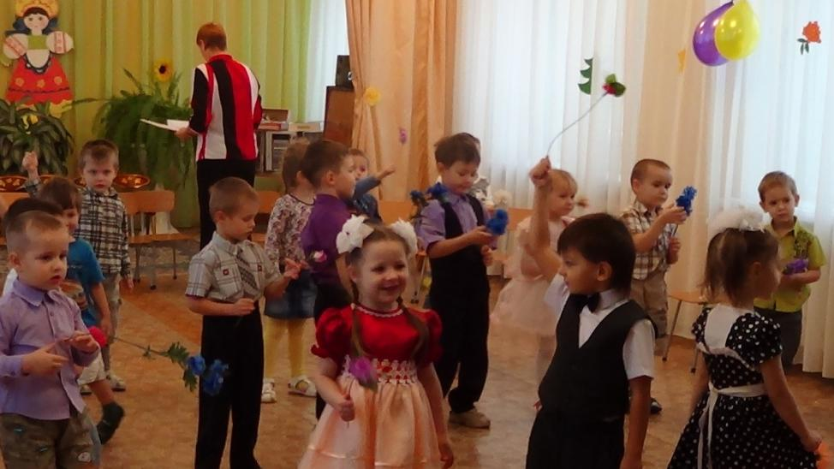

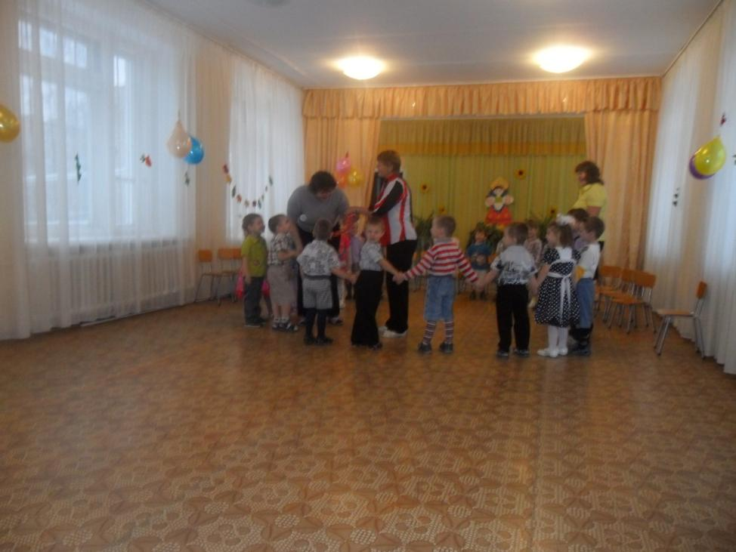

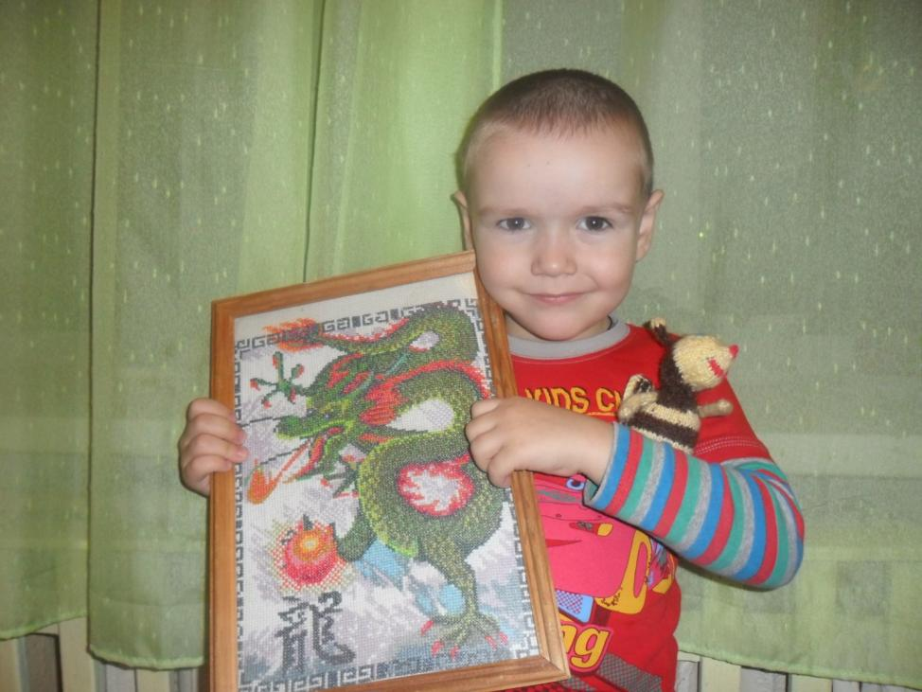

**Мама Максима М. вышила картину «Дракон», а бабушка связала пчелку**

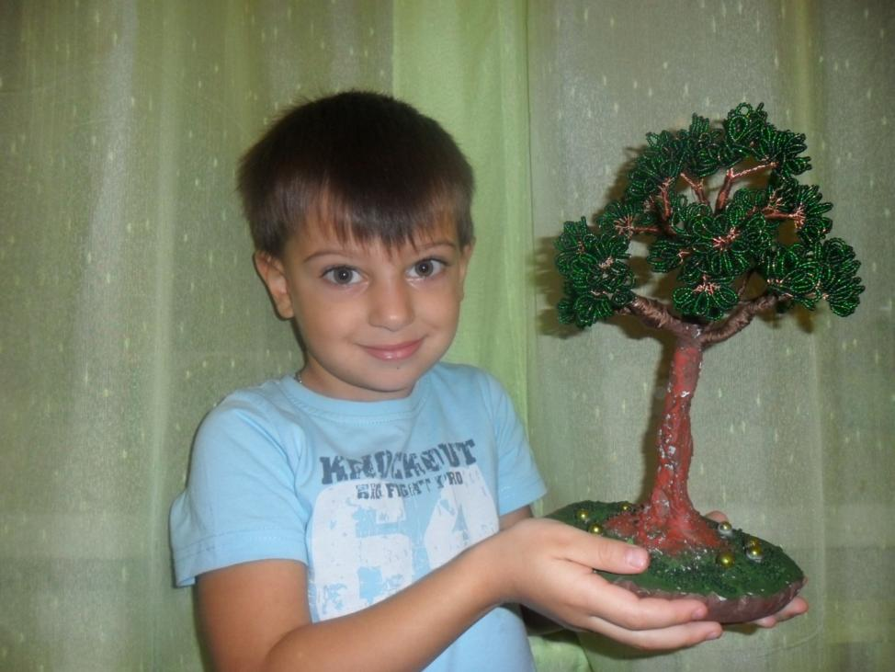

**Мама Никиты К. сплела из бисера листочки на «Волшебном дереве», созданном из глины**

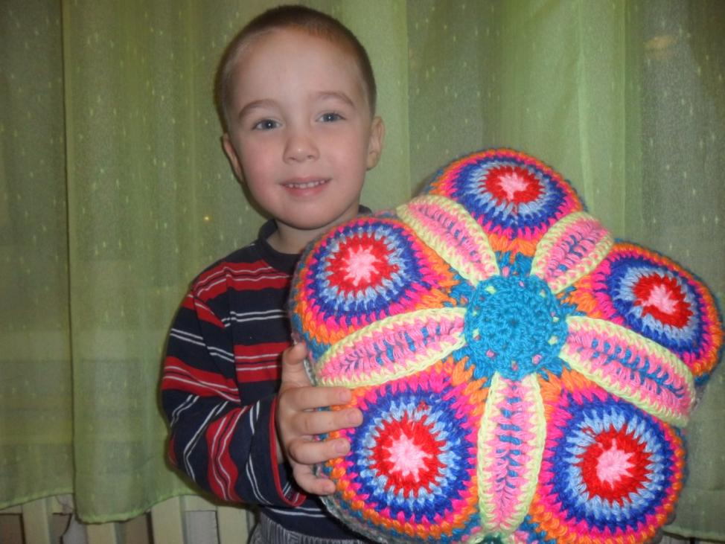

**Бабушка Дениса З. связала на спицах**

**декоративную подушку из ниток**

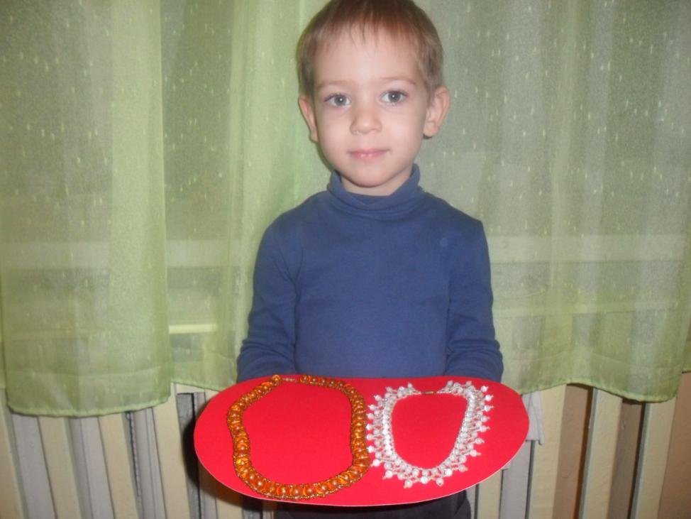

**Мама Геры Г. сплела из бисера украшения**

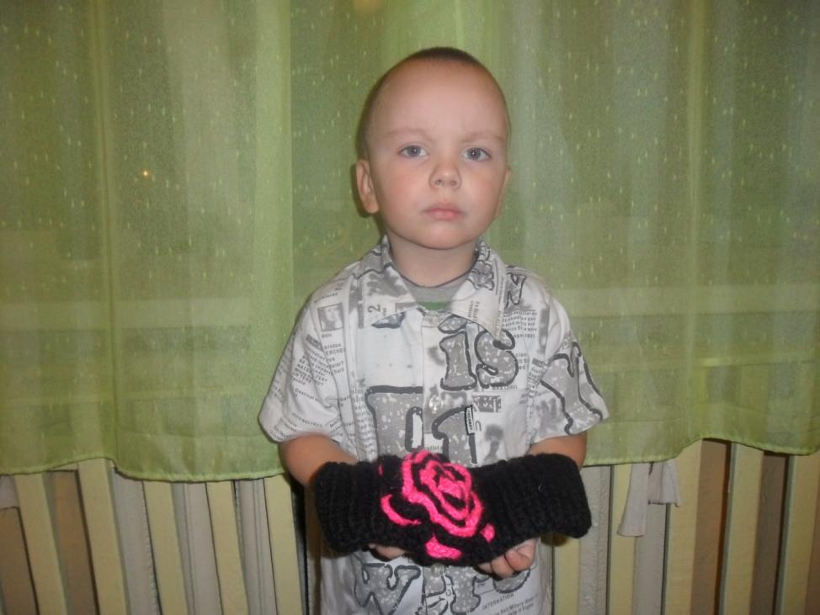

**Мама Жени М. связала на спицах головной убор**

